**PROJECT DATABASE SYSTEM**

Revisi xxx

**PENERAPAN SISTEM DATABASE**

**“CAPTAIN BARBERSHOP”**

**Disusun Oleh :**

Alexander Toar (00000051653)

Aljevan Komala (00000044016)

Jerrell Susilo (00000045370)

Thomas Januardy (00000046001)

Vannes Lie (00000045860)

**Program**: Information Systems

**Matakuliah:** Database System



**UNIVERSITAS MULTIMEDIA NUSANTARA**

**TANGERANG**

**GANJIL 2021/2022HALAMAN PENGESAHAN DOKUMEN**

Dokumen ini telah disetujui sebagai Laporan Akhir untuk pengerjaan Database System <Sebut Judul> untuk membantu proses <sebut nama proses> dan telah mencerminkan pemahaman akan kebutuhan di <Sebut Nama Bagian/Perusahaan> yang akan menjadi pengguna akhir dari dokumen ini.

**Disusun oleh tim *Enterprise Architecture***

|  |  |  |  |
| --- | --- | --- | --- |
| **NIM** | **Nama** | **Program** | **Tanda Tangan** |
| **00000051653** | **Alexander Toar Mahesaputra Kumaunang** | **SI** | **087880639078** |
| **00000044016** | **Aljevan Komala** | **SI** | **087877167318** |
| **00000045370** | **Jerrell Susilo** | **SI** | **087872366222** |
| **00000046001** | **Thomas Januardy** | **SI** | **08984102704** |
| **00000045860** | **Vannes Lie** | **SI** | **08114100350** |

|  |  |  |
| --- | --- | --- |
| **Topik** | **:** | **CAPTAIN BARBERSHOP DATABASE SYSTEM** |
| **Judul Project (Indonesia)** | **:** | **“RANCANGAN SISTEM DATABASE UNTUK APLIKASI CAPTAIN BARBERSHOP”** |
| **Judul Project (Inggris)** | **:** | **“DATABASE SYSTEM DESIGN FOR CAPTAIN BARBERSHOP APPLICATION”** |
| **Pembimbing** | **:** | 1. <<067345 – Suryasari>> |

Dibimbing Oleh:

|  |
| --- |
| **(Nama Dosen)**  *Dosen Sistem Informasi*  Tanggal: |

**BAB I**

**PENDAHULUAN**

1. **LATAR BELAKANG**

*Database* merupakan suatu aspek penting di zaman yang serba digital ini. *Database* sendiri merupakan suatu penyimpanan dan kumpulan data yang terorganisasi dan dapat saling berhubungan satu sama lain demi memudahkan pencarian informasi serta penyimpanan data. *Database* pada perusahaan berarti kumpulan berbagai data dan informasi tentang perusahaan yang disusun sistematis. Kita ketahui bahwa skala jumlah data pada perusahaan-perusahaan saat ini sangat besar, maka opsi menerapkan sistem *database* pada perusahaan adalah opsi terbaik apabila ingin terus beradaptasi pada perkembangan digital. Data tersebut dapat diperiksa, diolah, ataupun dimanipulasi menggunakan program komputer untuk kepentingan perusahaan.

Banyak sekali keuntungan yang didapat dari penggunaan *database* dalam sebuah perusahaan. Mulai dari segi kenyamanan, kerapian data, sampai keamanan data itu sendiri. Dengan adanya peran *database* dalam sebuah perusahaan, kemungkinan-kemungkinan terjadinya kesalahan dari manusia (*human error)* dapat sangat diminimalisir. Kesalahan tersebut seperti adanya penggandaan data, hilangnya data, data yang tidak terorganisir, dan lain sebagainya. Selain itu, *database* dapat membantu perusahaan dengan adanya fungsi utama dari *database* itu sendiri yaitu menampung informasi (data) dalam skala yang sangat besar dan menyimpannya secara terorganisir, yang membuat pengguna dapat mencari data tersebut dengan sangat mudah, yang artinya kinerja dari perusahaan itu otomatis akan lebih efisien dan efektif. Keamanan data juga sangat terjamin dikarenakan kemampuannya yang sudah terbukti dapat menyimpan data dengan sangat baik, sehingga seperti yang disebutkan sebelumnya, bahwa resiko kehilangan dapat dibilang sangat kecil.

Adapun perusahaan “Captain Barbershop” telah memiliki sebuah sistem yang telah menampung beberapa data terkait pemesanan hingga *membership* dari para pelanggannya yang terdaftar. Namun, ketersediaan sistem dalam penampungan basis data tersebut belumlah sepenuhnya optimal dan efektif, dengan tidak terintegrasinya keseluruhan cabang perusahaan dan relasi antar satu dengan yang lainnya. Dengan belum terdapatnya sistem yang dapat menunjang keintegrasian dari beberapa poin tersebut, beberapa fitur yang seharusnya dapat direalisasikan ke dalam bentuk aplikasi untuk menghubungkan interaksi antara pelanggan dan perusahaan, masih belum dapat direalisasikan melalui akses jaringan *database*. Perlunya sebuah sistem basis data dalam menyajikan usaha jasa kepada pasar di era yang serba teknologi dan jaringan inilah yang harus diikuti seiring dengan dinamika pasar yang terus berkembang, yaitu penggunaan aplikasi digital sebagai media perantara antara perusahaan dan penjual, sehingga memudahkan aktivitas bisnis. Contohnya seperti sistem *appointment* secara daring, akses informasi ketersediaan tempat pada suatu cabang tertentu, hingga reservasi terhadap *kapster* tertentu.

1. **TUJUAN DAN MANFAAT**
2. **Tujuan**

* Membantu perusahaan untuk melakukan pendataan pelanggan yang lebih baik.
* Memberikan kenyamanan kepada pelanggan dalam mendapatkan reservasi.

1. **Manfaat**

* Meminimalisir adanya kesalahan pendataan pelanggan.
* Memudahkan pelanggan untuk melayani pemangkasan rambut.

**BAB II**

**ISI**

1. **Company Overview**

Captain Barbershop adalah merek barbershop premium di Indonesia. Captain Barbershop didirikan pada 27 September 2015 oleh perusahaan PT. Captain Asia Sukses. Captain Barbershop merupakan perusahaan yang bergerak di bidang jasa potong rambut. Captain barbershop telah memiliki 43 cabang yang tersebar di Jabodetabek, Karawang, Surabaya, Medan, dan akan terus berkembang. Nama Captain Barbershop telah dimuat di berbagai media, baik media televisi maupun media cetak seperti NET TV, Metro TV, Tribunnews, Majalah Franchise, Bogorkita, Bogorin.com dan Metropolitan.

1. **Problem Statement**

Dalam pembuatan database tersebut, kita mendapati bahwa aplikasi tersebut belum dapat melakukan transaksi yang dapat membantu perusahaan Captain Barbershop tersebut. User hanya dapat melihat informasi terkait Captain Barbershop.

Berdasarkan latar belakang yang telah kami berikan, ada beberapa masalah yang kami hadapi:

* 1. Bagaimana rancangan aplikasi membantu pengelolaan data *appointment customer* perusahaan Captain Barbershop?
  2. Bagaimana perusahaan memvisualisasi data ketersediaan kapster kepada user
  3. Bagaimana Aplikasi tersebut dapat juga melakukan transaksi agar penghasilan Captain Barbershop meningkat?

1. **Database System Development Lifecycle**
2. **Database planning**

Dalam membuat sebuah aplikasi yang baik, tentu harus memiliki database di belakang yang sudah benar-benar matang yang dapat menjangkau seluruh kebutuhan konsumen. untuk itu diperlukan analisis secara mendalam mengenai kebutuhan apa saja yang sekiranya diperlukan untuk memuaskan pengguna aplikasi tersebut.

Diluar dari memenuhi segala kebutuhan konsumen dalam menggunakan aplikasi ini, database juga harus bisa mempermudah proses bisnis dari sebuah perusahaan itu sendiri, menjadi lebih sederhana namun efektif. Oleh karena itu, inti utama yang harus dilakukan dalam merancang database yang baik adalah sebagai berikut:

1. Mengumpulkan informasi/data mengenai apa saja yang dibutuhkan konsumen untuk mempermudah proses *booking* saat ingin cukur.
2. Menganalisa secara matang mengenai data yang akan diolah setelah mendapatkan dari kosumen melalui aplikasi yang dibuat
3. Mengidentifikasi tingkat keefektifan dari keberadaan database yang dibuat, apakah menguntungkan kedua belah pihak, atau justru merugikan.
4. **System definition**

Setelah membuat *Database* yang benar-benar matang, kita harus memastikan bahwa aplikasi atau database yang kita rancang berada pada ruang lingkup yang sesuai, dimana pada kasus kita ini, ditujukan untuk orang-orang yang ingin mencukur rambut tanpa harus menunggu antrian di barber.

Selain itu, seperti yang sudah disebutkan sebelumnya bahwa sistem yang dirancang, terutama untuk *user,* harus bisa menciptakan kenyamanan dalam menggunakan aplikasi yang dibentuk. Oleh karena itu beberapa hal yang harus diperhatikan yaitu:

1. Penggunaan sistem database pada “Captain Barbershop”.
2. Aplikasi “Captain Barbershop” terhadap kepuasan *customer*.
3. **Requirement collection and analysis**
4. User dapat melakukan transaksi melalui aplikasi Captain Barber (*Scan* dan bayar di tempat).
5. User dapat melakukan reservasi lebih awal.
6. User dapat menentukan Jadwal potong rambut
7. User dapat melakukan konfirmasi, pembatalan, serta pengubahan jadwal.
8. User dapat memilih Kapster yang diinginkan sesuai selera.
9. User dapat melihat History potong rambut terakhir kali potong rambut.
10. User dapat menentukan lokasi cabang terdekat yang mau didatangi.
11. **Database design**
12. **Conceptual Model**

*Conceptual database design* adalah tahap membangun model data independent, dari pertimbangan-pertimbangan fisikal yang ada. Desain konseptual database mencakup identifikasi tipe entitas, identifikasi atribut, dan identifikasi rasional.

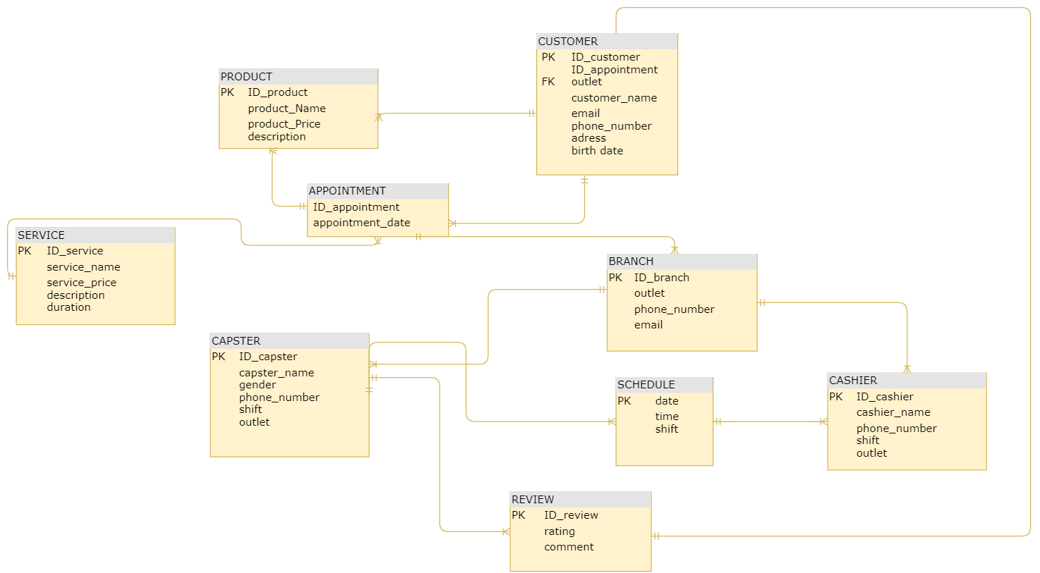

**Gambar 2. Conceptual Model**

1. **Logical Model**

Logical database design adalah sebuah tahap perancangan sebuah model data yang digunakan oleh perusahaan yang didasarkan pada model data tertentu. Tahap ini merupakan tahapan pengembangan dari tahap sebelumnya yaitu *conceptual database design*. Tujuan perancangan desain basis data logikal adalah untuk memperoleh validasi model yang dirancang dengan proses bisnis perusahaan. Pengujian validasi data menggunakan teknik *normalization*. Teknik tersebut digunakan untuk menghindari adanya redundansi data dan memastikan bahwa model data konseptual mendukung transaksi yang terjadi di perusahaan. Pada *logical database design* juga ditentukan relasi yang terbentuk antar entitas. Diagram dari *conceptual database design,* yaitu:

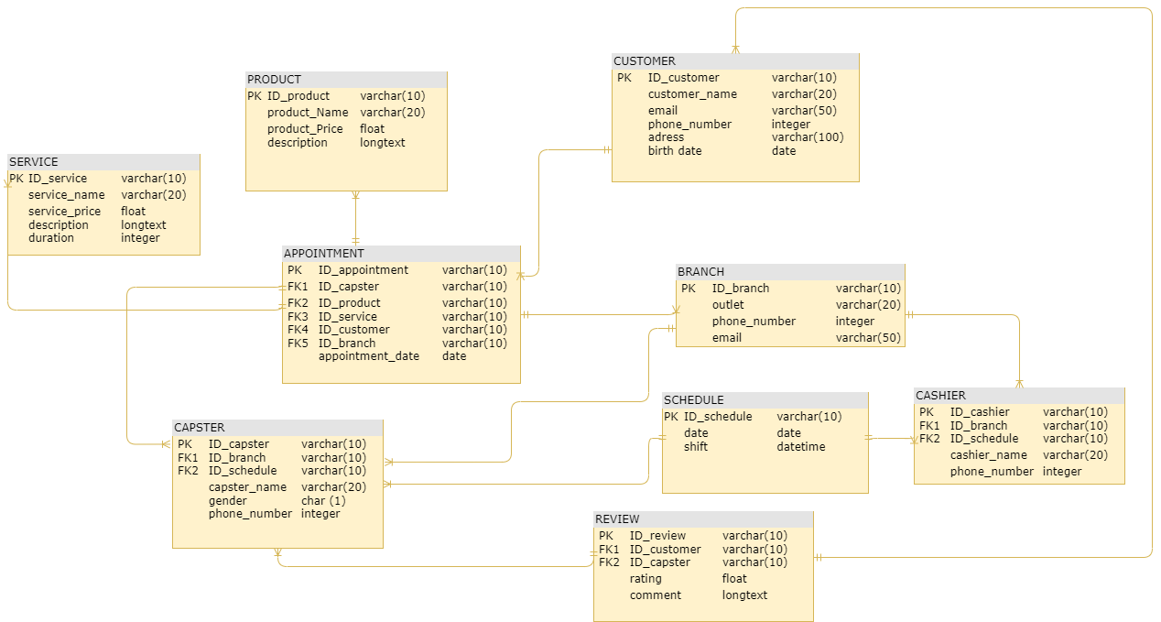

**Gambar 3. Logical Model**

1. **Physical data Design**

**Service**

|  |  |  |
| --- | --- | --- |
| **Nama Atribut** | **Tipe Data** | **Keterangan** |
| **ID_service** | **varchar(10)** | **Kode service** |
| **service_name** | **varchar(20)** | **Nama service** |
| **service_price** | **float** | **Harga** |
| **description** | **longtext** | **Deskripsi** |
| **duration** | **integer** | **Waktu** |

**Product**

|  |  |  |
| --- | --- | --- |
| **Nama Atribut** | **Tipe Data** | **Keterangan** |
| **ID_Product** | **varchar(10)** | **Kode Product** |
| **product_Name** | **varchar(20)** | **Nama Product** |
| **product_Price** | **float** | **Harga Produk** |
| **description** | **longtext** | **Deskripsi** |

**Capster**

|  |  |  |
| --- | --- | --- |
| **Nama Atribut** | **Tipe Data** | **Keterangan** |
| **ID_capster** | **varchar(10)** | **Kode Kapster** |
| **ID_branch** | **varchar(10)** | **Kode Cabang** |
| **ID_schedule** | **varchar(10)** | **Kode Jadwal** |
| **capster_name** | **varchar(20)** | **Nama Kapster** |
| **gender** | **char (1)** | **Jenis Kelamin** |
| **phone_number** | **integer** | **Nomor HP** |

**Appointment**

|  |  |  |
| --- | --- | --- |
| **Nama Atribut** | **Tipe Data** | **Keterangan** |
| **ID_appointment** | **varchar(10)** | **Kode appointment** |
| **ID_capster** | **varchar(10)** | **Kode capster** |
| **ID_product** | **varchar(10)** | **Kode product** |
| **ID_service** | **varchar(10)** | **Kode service** |
| **ID_customer** | **varchar(10)** | **Kode customer** |
| **ID_branch** | **varchar(10)** | **Kode cabang** |
| **appointment_date** | **date** | **Tanggal appointment** |

**Customer**

|  |  |  |
| --- | --- | --- |
| **Nama Atribut** | **Tipe Data** | **Keterangan** |
| **ID_customer** | **varchar(10)** | **Kode customer** |
| **customer_name** | **varchar(20)** | **Nama customer** |
| **email** | **varchar(50)** | **Alamat email** |
| **phone_number** | **integer** | **No telephone** |
| **address** | **varchar(100)** | **Alamat customer** |
| **birthdate** | **date** | **Tanggal lahir customer** |

**Branch**

|  |  |  |
| --- | --- | --- |
| **Nama Atribut** | **Tipe Data** | **Keterangan** |
| **ID_Branch** | **varchar(10)** | **Kode cabang** |
| **outlet** | **varchar(20)** | **Outlet** |
| **phone_number** | **integer** | **Nomor telepon cabang** |
| **email** | **varchar(50)** | **Alamat email** |

**Schedule**

|  |  |  |
| --- | --- | --- |
| **Nama Atribut** | **Tipe Data** | **Keterangan** |
| **ID_Schedule** | **varchar(10)** | **Kode jadwal** |
| **date** | **date** | **Tanggal** |
| **shift** | **datetime** | **Shift** |

**Review**

|  |  |  |
| --- | --- | --- |
| **Nama Atribut** | **Tipe Data** | **Keterangan** |
| **ID_review** | **varchar(10)** | **Kode Review** |
| **ID_customer** | **varchar(10)** | **Kode Customer** |
| **ID_capster** | **varchar(10)** | **Kode Kapster** |
| **rating** | **float** | **Rating** |
| **comment** | **longtext** | **Komen** |

**Cashier**

|  |  |  |
| --- | --- | --- |
| **Nama Atribut** | **Tipe Data** | **Keterangan** |
| **ID_cashier** | **varchar(10)** | **Kode Kasir** |
| **ID_branch** | **varchar(10)** | **Kode Cabang** |
| **ID_schedule** | **varchar(10)** | **Kode Jadwal** |
| **cashier_name** | **varchar(20)** | **Nama Kasir** |
| **phone_number** | **integer** | **Nomor Telepon** |

1. **DBMS selection**

Dari sekian banyaknya produk aplikasi yang tersedia, kami membuat pertimbangan untuk menggunakan MySQL. MySQL itu sendiri merupakan sistem manajemen database yang dikembangkan dengan bahasa SQL (*Structured Query Language*), di mana MySQL ini sering digunakan untuk mengolah data/informasi yang terkumpul pada *database* menjadi suatu bentuk yang menunjukan sebuah kesimpulan atau hasil akhir dari tabel-tabel yang ada pada *database*.

Pertimbangan untuk menggunakan DBMS MySQL adalah berdasarkan model *database* kami, yaitu *‘Relational Database’* sehingga kami mempertimbangkan untuk menggunakan MySQL yang merupakan implementasi dari *Relational DBMS* (RDBMS). Dalam RDBMS, hubungan antar data bersifat relasional serta data disimpan dalam tabel yang berisi kolom dan baris. Kolom berisi atribut, sedangkan baris berisi *record* atau data.

Pertimbangan lainnya adalah kelebihan MySQL dibandingkan dengan perangkat lunak lainnya berdasarkan survey perbandingan penggunaan *database* pada tahun 2020:

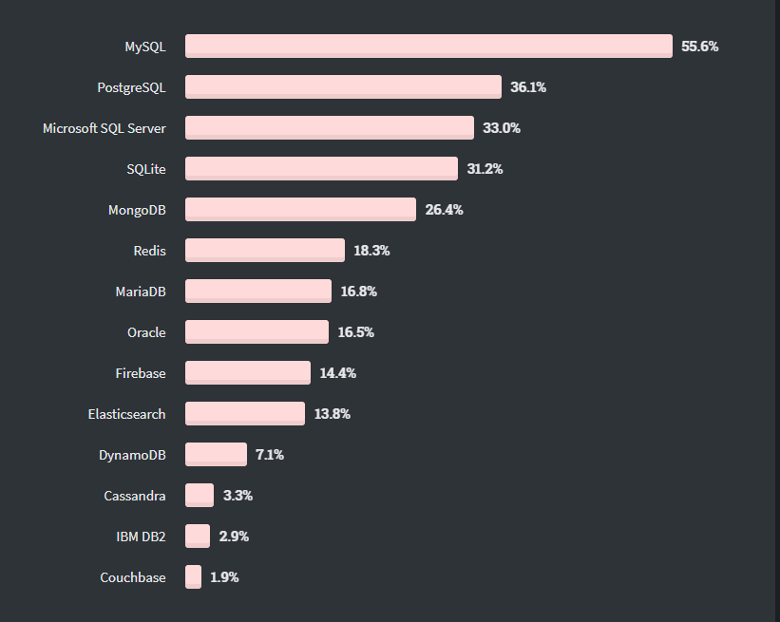

Survey Perbandingan Penggunaan DBMS Pada Tahun 2020

Sumber: <https://insights.stackoverflow.com/survey/2020#technology-databases>

Dari gambar diatas, MySQL merupakan DBMS dengan pengguna terbanyak. dengan demikian, kita dengan mudah mencari informasi terkait DBMS tersebut. Berikut adalah tabel perbandingan dari kedua DBMS yang kita pertimbangkan.

|  |  |  |
| --- | --- | --- |
| **Perbandingan** | **MySQL** | **Microsoft SQL Server** |
| *Lisensi* | Berlisensi/*Open-source* | Berlisensi |
| *Kompabilitas* | Bahasa PHP | Bahasa .NET |
| *Syntax* | Mudah dipahami | Lebih kompleks |
| *Storage Engines* | Banyak *storage engine* | Hanya 1 *storage engine* |
| *Backup* dan *Restore* | Mengunci database untuk mencegah terjadinya perbedaan data pada saat backup | Tetap dapat digunakan selama proses sedang berlangsung |
| *Security* | Memungkinkan users mengakses dan merubah file database secara langsung | Tidak dapat |

1. **Application design**

Saat merancang sebuah aplikasi, desain adalah hal yang perlu diperhatikan. hal tersebut agar pengguna dapat lebih berinteraksi secara langsung pada sistem sehingga pengguna dapat terus mau menggunakan aplikasi.

*User Interface* pada sebuah aplikasi harus dirancang sebaik mungkin dengan memperhatikan hal-hal terkecil seperti penempatan tombol, pemilihan warna, serta fungsi dari masing-masing menu yang ada dalam aplikasi. Aplikasi yang baik adalah aplikasi yang terlihat sederhana, mudah untuk dipahami dan dimengerti bagi para pengguna yang baru masuk pada aplikasi tersebut. Aplikasi yang sederhana dan mudah dimengerti akan merujuk pada kenyamanan *user* dalam menggunakan aplikasi itu sendiri terlepas dari kriteria merancang aplikasi yang harus dipenuhi sebelumnya.

UI:

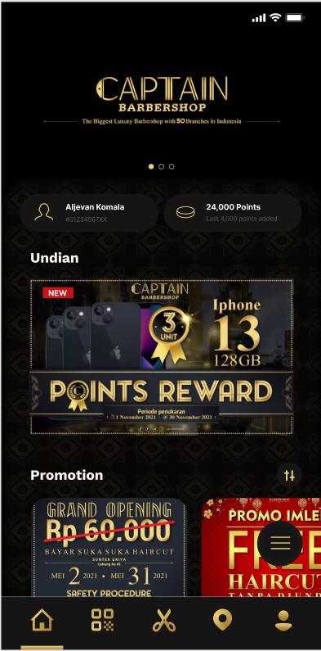

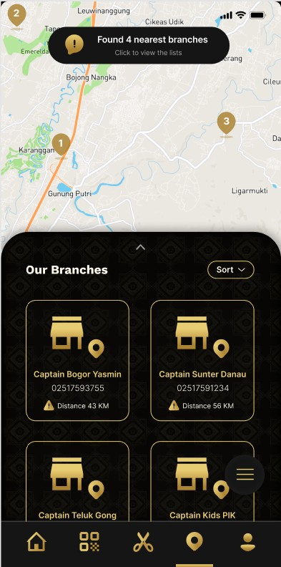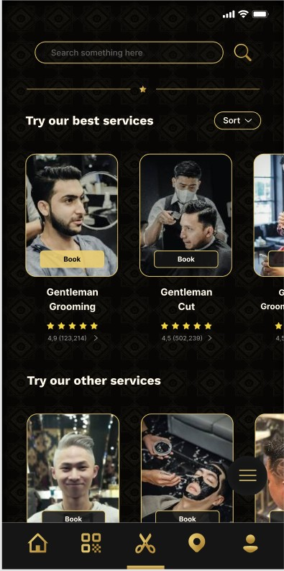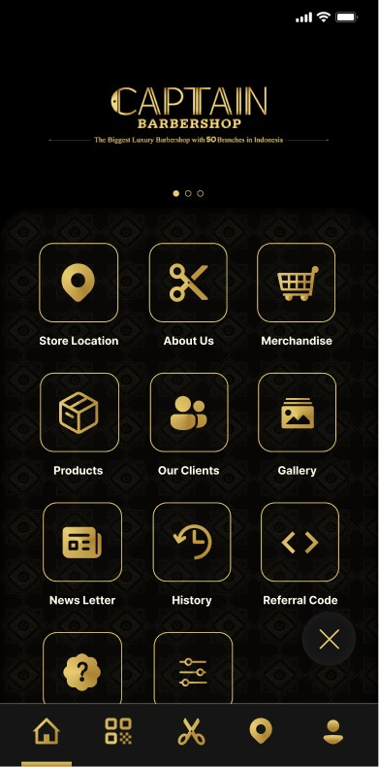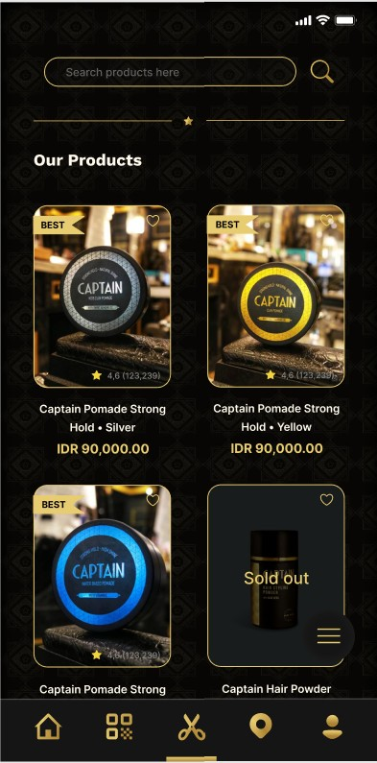

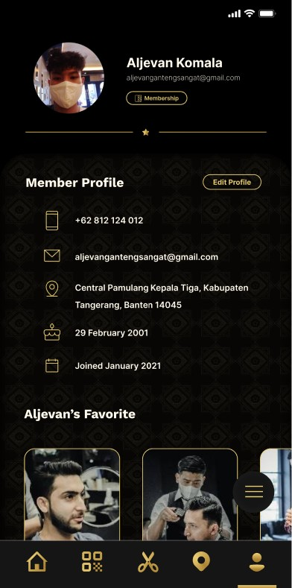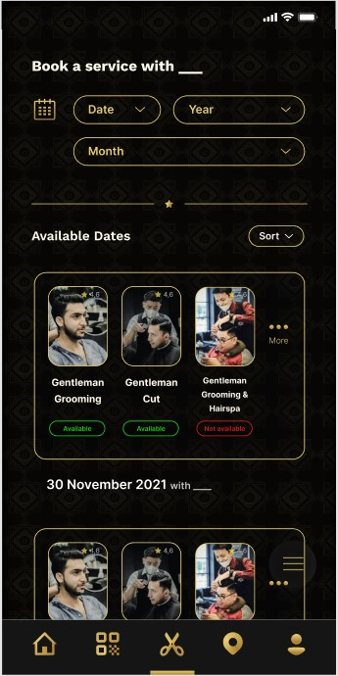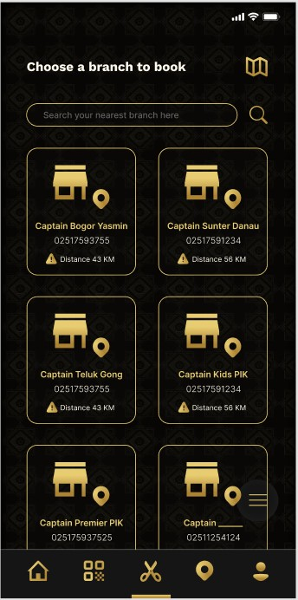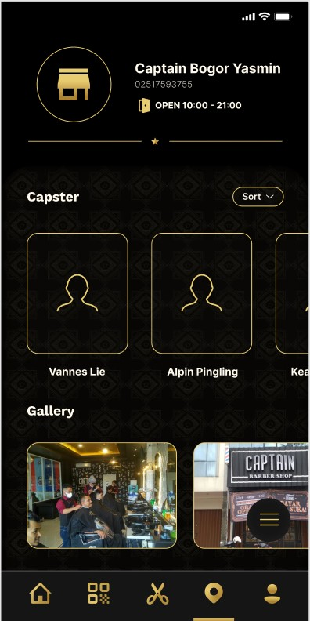

1. **Prototyping**

Merupakan tahapan dimana kita melakukan uji coba prototype, dimana kita melakukan penyempurnaan sistem database. Sistem yang telah dirancang melalui implementasi yang kita lakukan menggunakan MySQL akan dilakukan uji coba. Sehingga kedepannya perancang dapat memperbaiki kelemahan / kesalahan yang terjadi pada tahap prototyping dan dapat lebih mengantisipasi permasalahan yang akan muncul nantinya.

1. **Implementation**

Tabel Appointment

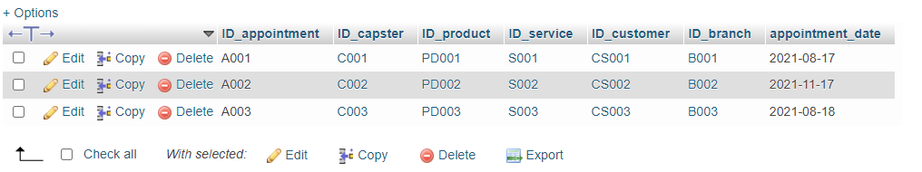

Tabel Customer

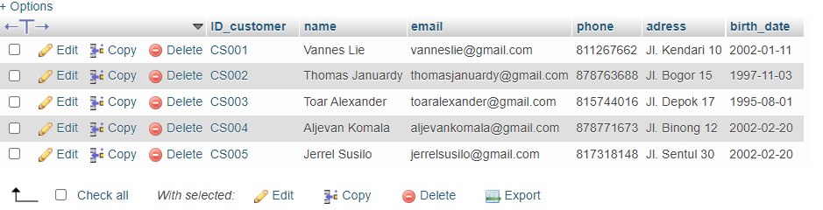

Tabel Service

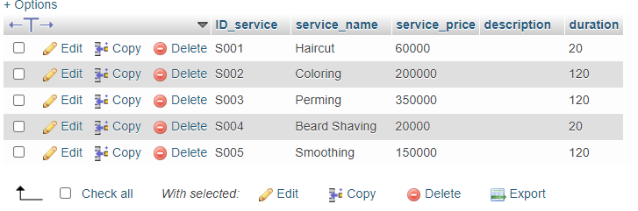

Tabel Product

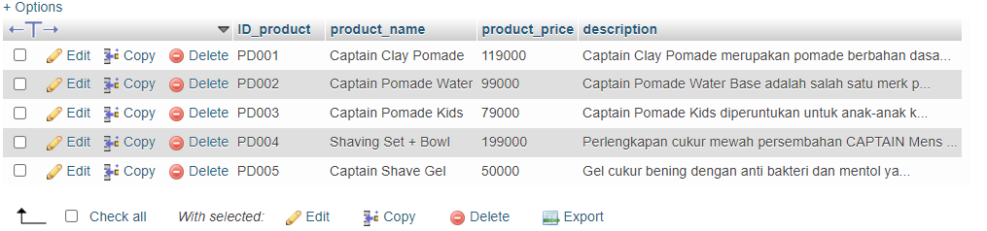

Tabel Branch

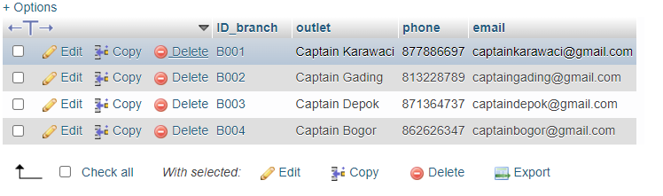

Tabel Capster

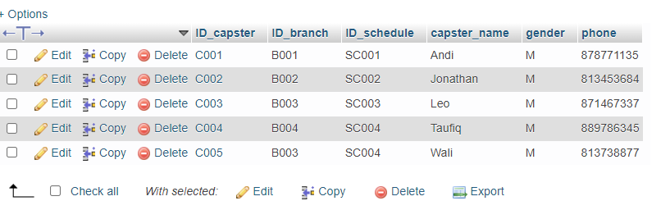

Tabel Cashier

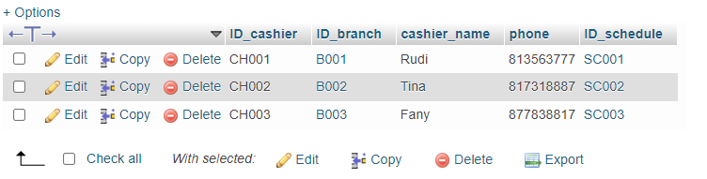

Tabel Review

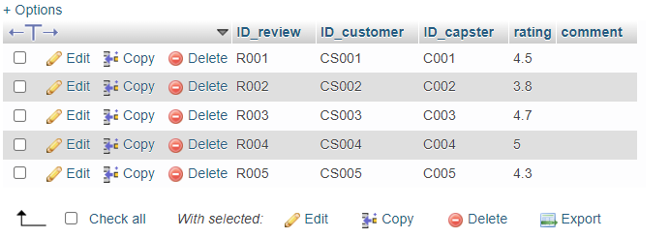

Tabel Schedule

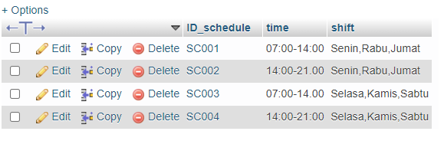

1. **Data conversion and loading**

*Database* yang kami gunakan telah banyak mengalami revisi. Ada banyak proses yang kami tambahkan dalam database tersebut. Hal tersebut agar meningkatnya fungsi dari database dalam meningkatkan fitur aplikasi dari Captain Barbershop.

1. **Testing**

Merupakan tahap pengujian terhadap aplikasi untuk mengetahui ketangguhan dari aplikasi. Aspek-aspek yang diuji antara lain adalah performa, sistem, unit, integrasi, usabilitas, *stress*. Pada intinya pengujian ini digunakan untuk mengetahui kekurangan dari aplikasi dan mengetahui apakah aplikasi dapat berjalan dengan baik dalam kondisi terberat.

1. **Operational maintenance**

Dari *database* yang telah dibentuk tentunya ada banyak proses *maintenance* dalam waktu mendatang. *Maintenance* pada *database* dibutuhkan dalam memback-up data-data yang telah dibentuk kedalam *database* sehingga dapat meminimalisir terjadinya data error dan hal yang tidak diinginkan lainnya. Tentunya pada proses *maintenance* juga dilakukan monitoring yang tujuannya adalah melakukan perubahan serta membaharuan *database* agar integrasi dapat berjalan dengan sebagaimana yang telah direncanakan kelompok kami.

**BAB III**

**PENYELESAIAN MASALAH**

## NORMALISASI

Normalisasi adalah sebuah proses untuk mengklasifikasikan kumpulan relasi dari suatu table yang tentunya memiliki karakteristik masing-masing. Normalisasi dilakukan agar dapat mencegah terjadinya redudansi/duplikasi data dan memastikan dependensi data. Pada kasus tersebut kami menggunakan 3 bentuk normalisasi, yaitu *First Normal Form* (1NF), *Second Normal Form* (2NF), dan *Third Normal Form* (3NF). Tahapan ini dilakukan secara berurutan terhadap database yang masih dalam bentuk *Unnormalized Form* (UNF).

**UNF**

UNF atau *Unnormalized Form* adalah tabel database yang dapat dibilang masih belum mempunyai ketetapan dalam penulisan formatnya, dimana atribut yang terdapat dalam tabel tersebut masih dikelompok-kelompokan sesuai dengan grupnya masing-masing. Apabila kita lihat pada tabel diatas, capster_name Jonathan memiliki id appointment lebih dari satu id, namun pada tabel unnormalized ini, ID tersebut dijadikan menjadi satu grup. Hal ini seringkali membuat kesulitan pada sistem disaat ingin melakukan proses manipulasi data, karena bentuk data seperti akan sulit untuk dibaca oleh sistem dan besar kemungkinan terjadi pengulangan grup.

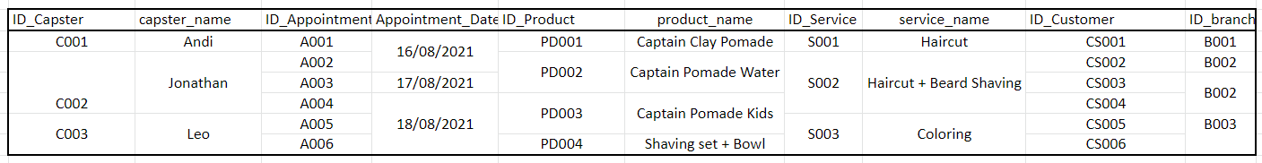

**1NF**

1NF atau *First Normal Form*  adalah bentuk tabel yang sudah di normalisasi dari tabel sebelumnya, dimana pada tabel first normal form ini sudah tidak ada lagi data yang dikelompokan di satu baris. Seluruh data sudah memiliki barisnya masing-masing walaupun memiliki kesamaan dalam baris-baris yang lain. Dapat kita lihat pada tabel diatas bahwa setiap ID dari *capster* jonathan sudah memiliki barisnya masing-masing dan tidak dikelompokan menjadi satu. Dengan ini, maka data sudah menjadi single value dan memiliki primary key masing-masing.

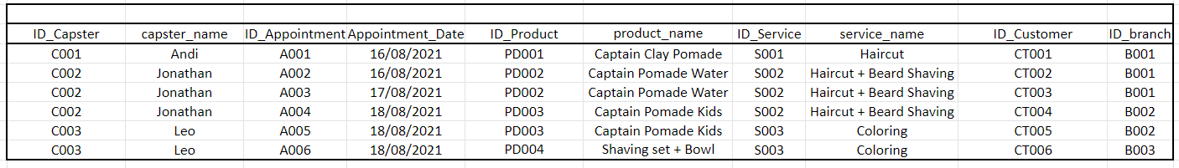

**2NF**

2NF atau *Second Normal Form* adalah pemisahan atribut dari tabel 1NF berdasarkan primary key yang sudah ditentukan sebelumnya. dapat kita lihat sebagai contoh pada tabel diatas bahwa terpecah antara tabel appointment dengan tabel service yang sebelumnya berada pada satu tabel.

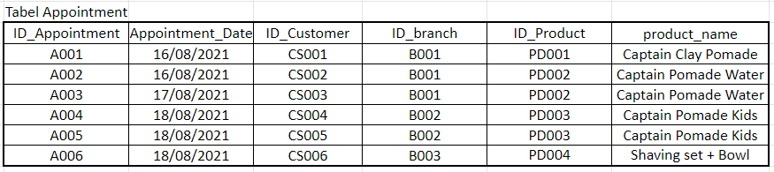

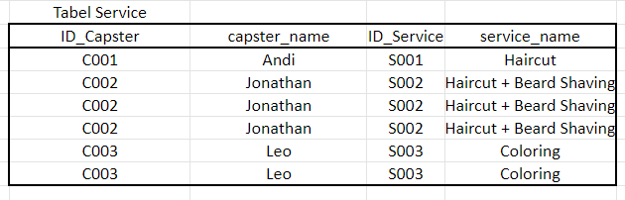

**3NF**

3NF atau *Third Normal Form* adalah tahap dimana segala ketergantungan transitif akan dihilangkan dimana tidak ditunjukan hubungan antara satu atribut dengan atribut yang lainnya. Dalam kata lain tabel akan berdiri sendiri dengan isinya masing-masing. Pada 3NF, segala atribut yang mempunyai hubungan satu dengan lainnya yang bersifat non primary key harus dihapus/dihilangkan. Seperti dapat kita lihat pada tabel diatas bahwa setiap tabel berdiri masing-masing seperti ID_Capster, ID_Appointment, ID_Product dan ID_Service.

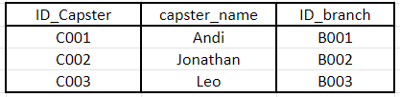

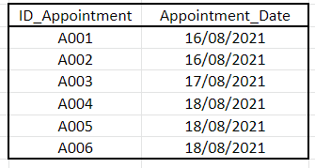

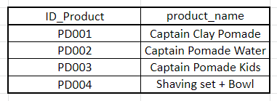

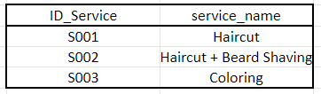

**BAB IV**

**PENUTUP**

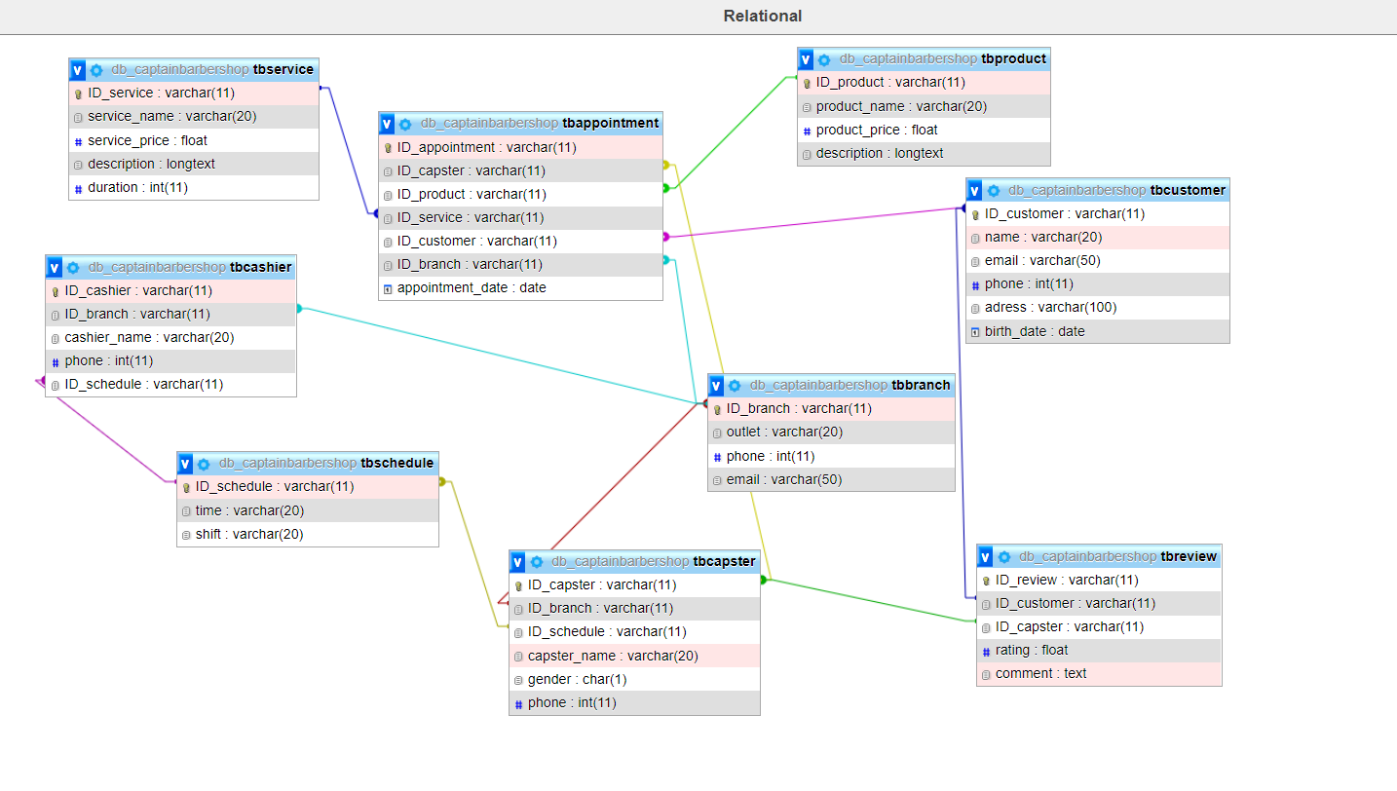

**Tabel Appointment**

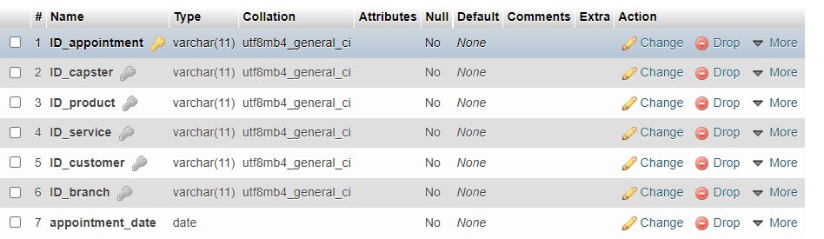

Pada tabel appointment merupakan tabel yang menunjukan perjanjian waktu yang sudah ditetapkan oleh customer dengan Captain Barbershop. Dapat kita lihat pada tabel diatas bahwa ID_appointment merupakan primary key dari tabel ini, dan ID_capster, ID_product, ID_service, ID_customer dan ID_branch merupakan foreign key pada tabel ini.

**Tabel Customer**

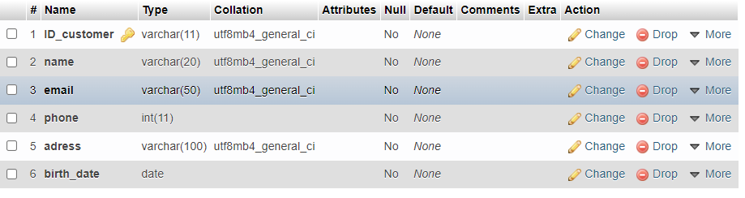

Dapat kita lihat pada tabel customer diatas bahwa ID_customer merupakan primary key yang memiliki tipe data varchar. ID_customer merupakan kode unik yang dimiliki dari masing-masing customer. Pada tabel customer ini memiliki atributnya yaitu nama dari customer yang akan diinput nantinya, berikut dengan alamat email, nomor telepon, alamat customer, dan tanggal lahir.

**Tabel Service**

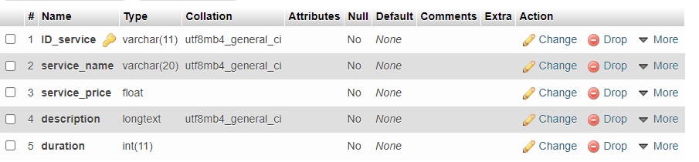

Pada tabel service tersebut, *field* ID_service merupakan *primary key* dengan tipe data varchar(11). pada service_name tersebut berisi tipe data varchar(20), service_price dengan tipe data float, description dengan tipe data longtext, dan duration dengan tipe data int(11).

**Tabel Product**

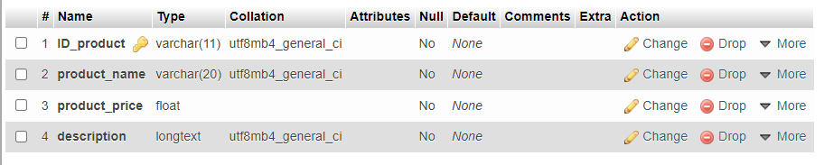

Tabel product merupakan tabel yang menunjukan produk-produk yang dijual di Captain Barbershop. Dapat kita lihat bahwa primary key dalam tabel product ini adalah ID_Product, diikuti dengan atributnya yaitu product_name atau nama dari produk yang dijual, product_price yaitu harga dari produk yang dijual di barber, dan description yang merupakan penjelasan mengenai produk-produk yang dijual.

**Tabel Branch**

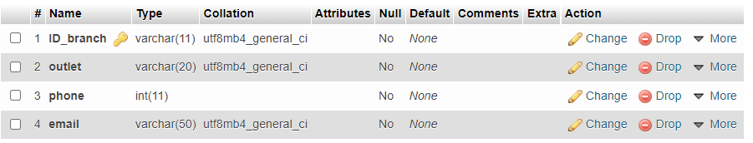

Pada tabel branch, dapat kita lihat bahwa ID_branch merupakan primary key dari tabel ini dengan tipe data varchar (11). Dalam tabel ini, memiliki atributnya sendiri yaitu outlet, nomor telepon cabang, dan alamat email cabang.

**Tabel Capster**

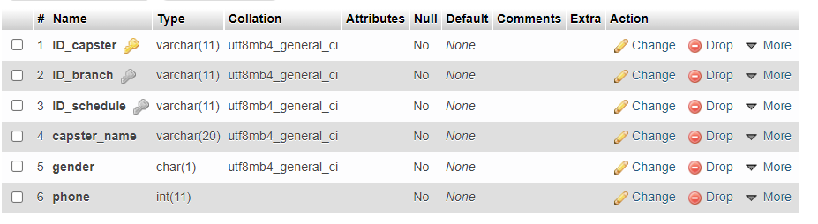

Tabel capster merupakan tabel yang menunjukan informasi-informasi mengenai capster yang bekerja untuk Captain Barbershop. Pada tabel ini, ID_capster merupakan primary key, ID_branch dan ID_schedule merupakan foreign key-nya. Atribut yang ada pada tabel ini adalah capster_name atau nama capster yang bekerja, diikuti dengan gender dan nomor telepon dari masing-masing capster.

**Tabel Cashier**

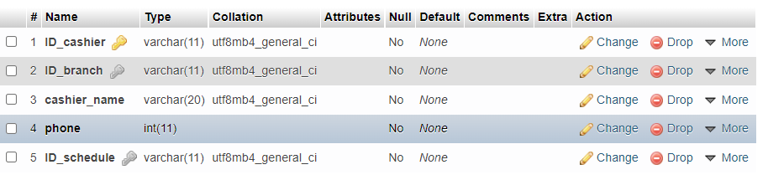

Tabel cashier adalah tabel yang menunjukan data-data kasir yang bekerja di Captain Barbershop. dapat kita lihat pada tabel cashier ini dimana primary key nya yaitu ID_cashier diikuti dengan ID_branch dan ID_schedule sebagai foreign key-nya. Pada tabel ini juga terdapat atributnya yaitu cashie_name atau nama kasir dan nomor telepon dari kasir yang bekerja.

**Tabel Review**

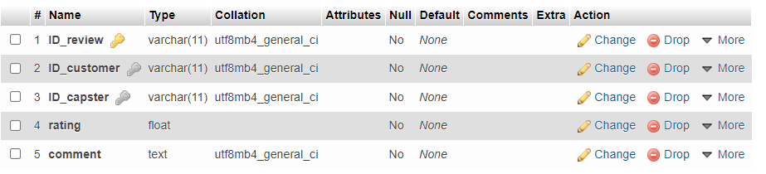

Pada tabel Review, field ID_review yang merupakan *primary key* serta tipe data yang dimilikinya yaitu varchar(10) dan dibuat tidak *Null*. Pada tabel ini juga terdapat *foreign key* yaitu ID_customer dan ID_capster dengan tipe data yang sama yaitu varchar(11). selain itu, tabel ini berisi rating dengan tipe data float serta comment dengan tipe data text.

**Tabel Schedule**

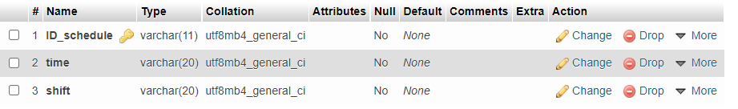

Pada tabel schedule ini, ID_schedule merupakan primary dari tabel ini. Tabel schedule merupakan tabel yang menunjukan jadwal-jadwal yang tersedia saat customer ingin memesan pada aplikasi Captain Barbershop ini. Pada tabel ini, terdapat waktu serta shift jam kerja sehingga pada atributnya terdapat time dengan tipe data varchar (20) dan shift dengan tipe data yang sama yaitu varchar (20)

**DATA DIRI MAHASISWA**

|  |  |  |
| --- | --- | --- |
| **NIM** | **:** | **00000051653** |
| **Nama Lengkap** | **:** | **Alexander Toar Mahesaputra Kumaunang** |
| **Program** | **:** | **Sistem Informasi** |
| **Peminatan (Jika Ada)** | **:** | **Big Data** |
| **IPK** | **:** | **3.77** |
| **No HP** | **:** | **087880639078** |
| **Email** | **:** | **alexander.kumaunang@student.umn.ac.id** |
| **Alamat Domisili** | **:** | **Griya Lembah Depok blok CF2 no 1 Depok, Jawa Barat** |

**Riwayat Organisasi (UKM / HMJ)**

|  |  |  |
| --- | --- | --- |
| **Periode Waktu** | **Posisi / Jabatan** | **Nama UKM / HMJ** |
| **2021** | **Anggota Divisi Perlengkapan** | **ISFEST 2021** |

**Riwayat Pekerjaan :**

|  |  |  |
| --- | --- | --- |
| **Periode Waktu** | **Posisi / Jabatan** | **Nama Perusahaan** |
|  |  |  |

|  |  |  |
| --- | --- | --- |
| **NIM** | **:** | **00000044016** |
| **Nama Lengkap** | **:** | **Aljevan Komala** |
| **Program** | **:** | **Sistem Informasi** |
| **Peminatan (Jika Ada)** | **:** | **ERP** |
| **IPK** | **:** | **3.55** |
| **No HP** | **:** | **087877167318** |
| **Email** | **:** | **aljevan.komala@student.umn.ac.id** |
| **Alamat Domisili** | **:** | **Central Karawaci Blok A1/12A Jl. Raya Binong, Curug, Tangerang** |

**Riwayat Organisasi (UKM / HMJ)**

|  |  |  |
| --- | --- | --- |
| **Periode Waktu** | **Posisi / Jabatan** | **Nama UKM / HMJ** |
|  |  |  |

**Riwayat Pekerjaan :**

|  |  |  |
| --- | --- | --- |
| **Periode Waktu** | **Posisi / Jabatan** | **Nama Perusahaan** |
|  |  |  |

|  |  |  |
| --- | --- | --- |
| **NIM** | **:** | **00000045370** |
| **Nama Lengkap** | **:** | **Jerrell Susilo** |
| **Program** | **:** | **Sistem Informasi** |
| **Peminatan (Jika Ada)** | **:** | **ERP** |
| **IPK** | **:** | **3.7** |
| **No HP** | **:** | **087872366222** |
| **Email** | **:** | **Jerrell.susilo@student.umn.ac.id** |
| **Alamat Domisili** | **:** | **Jl. Gunung Merapi No.20, Sentul City** |

**Riwayat Organisasi (UKM / HMJ)**

|  |  |  |
| --- | --- | --- |
| **Periode Waktu** | **Posisi / Jabatan** | **Nama UKM / HMJ** |
|  |  |  |

**Riwayat Pekerjaan :**

|  |  |  |
| --- | --- | --- |
| **Periode Waktu** | **Posisi / Jabatan** | **Nama Perusahaan** |
|  |  |  |

|  |  |  |
| --- | --- | --- |
| **NIM** | **:** | **00000046001** |
| **Nama Lengkap** | **:** | **Thomas Januardy** |
| **Program** | **:** | **Sistem Informasi** |
| **Peminatan (Jika Ada)** | **:** |  |
| **IPK** | **:** | **3.7** |
| **No HP** | **:** | **08984102704** |
| **Email** | **:** | **thomas.januardy@student.umn.ac.id** |
| **Alamat Domisili** | **:** | **Jl. Srikandi 4 No. 22, Bantarjati, Bogor Utara, Bogor** |

**Riwayat Organisasi (UKM / HMJ)**

|  |  |  |
| --- | --- | --- |
| **Periode Waktu** | **Posisi / Jabatan** | **Nama UKM / HMJ** |
| **2021** | **Anggota Panitia Divisi Website** | **Starlight** |

**Riwayat Pekerjaan :**

|  |  |  |
| --- | --- | --- |
| **Periode Waktu** | **Posisi / Jabatan** | **Nama Perusahaan** |
|  |  |  |

|  |  |  |
| --- | --- | --- |
| **NIM** | **:** | **00000045860** |
| **Nama Lengkap** | **:** | **Vannes Lie** |
| **Program** | **:** | **Sistem Informasi** |
| **Peminatan (Jika Ada)** | **:** |  |
| **IPK** | **:** | **3.65** |
| **No HP** | **:** | **08114100350** |
| **Email** | **:** | **vannes.lie@student.umn.ac.id** |
| **Alamat Domisili** | **:** | **Perumahan Citraland Blok B1/12, Kendari** |

**Riwayat Organisasi (UKM / HMJ)**

|  |  |  |
| --- | --- | --- |
| **Periode Waktu** | **Posisi / Jabatan** | **Nama UKM / HMJ** |
| **2020/2021** | **Anggota** | **Rencang** |

**Riwayat Pekerjaan :**

|  |  |  |
| --- | --- | --- |
| **Periode Waktu** | **Posisi / Jabatan** | **Nama Perusahaan** |
|  |  |  |

**Panduan Format Penulisan**

Ukuran kertas yang digunakan adalah **A4**. Margin untuk setiap halaman adalah kiri 4 cm, kanan 2. 5 cm, atas 2.5 cm, dan bawah 2.5 cm Jenis huruf yang digunakan adalah Times New Roman, 12pt, dengan jarak 1.5 spasi.

Tulisan isi di dalam proposal dibuat rata kanan dan kiri (justify). Jika terdapat gambar atau tabel, maka wajib diberikan Judul Gambar atau Judul Tabel disertai dengan nomor. Contoh:

* Tabel 1. Tabel Sebaran Penduduk di Indonesia (Judul Tabel diletakkan di atas Tabel)
* Gambar 2. Entity Relationship Diagram Perpustakaan (Judul Gambar diletakkan dibawah gambar).